ラボ 05: GitHub リリースベースのワークフローを使用したソフトウェアリリースの管理
目的：
あなたがソフトウェア開発チームの一員で、定期的なアップデートとリリースが必要なプロジェクトに取り組んでいると想像してください。ソフトウェアを効率的に管理するために、GitHub を使用してリリースベースのワークフローを実装することにしました。このワークフローは、バージョン管理を処理し、ソフトウェアのイテレーションを効果的に管理するのに役立ち、各リリースが追跡され、問題が制御された方法で対処されるようにします。
このハンズオンラボでは、次のことを行います。
- リポジトリの作成: リリースベースのワークフローの基礎として機能する skills-release-based-workflow という名前のリポジトリを設定します。
- バージョン管理の実装: バージョン管理の概念と、ソフトウェアの反復を追跡することの重要性を探ります。
- ベータ リリースの作成: タグ付けや GitHub でのリリースなど、現在のコードベースのベータ リリースを作成する手順に従います。
- 実際のシナリオをシミュレートする: コードベースにバグを導入し、リリース ワークフロー内の問題を特定して対処する一般的なシナリオをシミュレートします。
演習 #1: 新しいリポジトリを設定する (リリースベースのワークフローの基礎として機能する)
- GitHub アカウントにサインインします。
- 次のリンクを参照します: https://github.com/skills/release-based-workflow
このラボでは、パブリック テンプレート "skills-release-based-workflow" を使用してリポジトリを作成します。
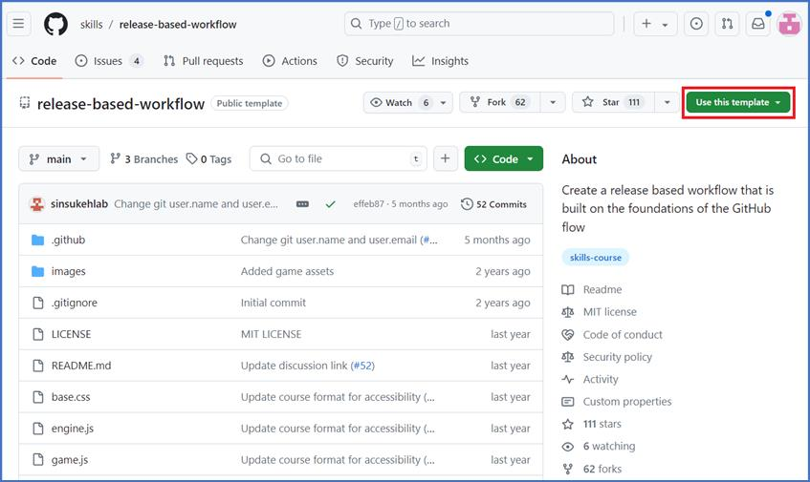
- 「このテンプレートを使用する」 メニュー の「Create a new repository」を選択します。
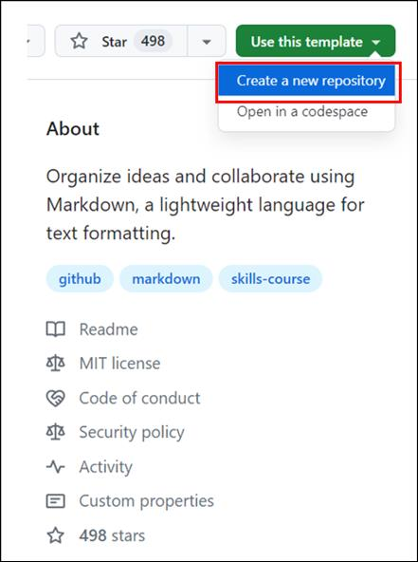
- 次の詳細を入力し、「Create Repository」を選択します。
  - リポジトリ名: skills-release-based-workflow
  - リポジトリの種類: Public
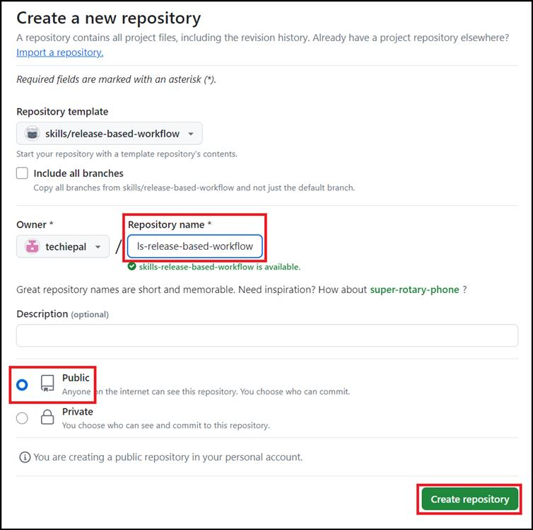
演習 #2: 現在のコードベースのリリースを作成する
この演習では、このリポジトリのリリースを GitHub に作成します。
- GitHub リリースは、特定のコミットを指します。
- リリースには、Markdown ファイルと添付されたバイナリのリリース ノートを含めることができます。
注: Before using a release-based workflow for a larger release, let's create a tag and a release.
- リポジトリが作成されたら (演習 #1)、ページの右側のサイドバーにある「リリース」に移動し、「Create a new release」をクリックします。
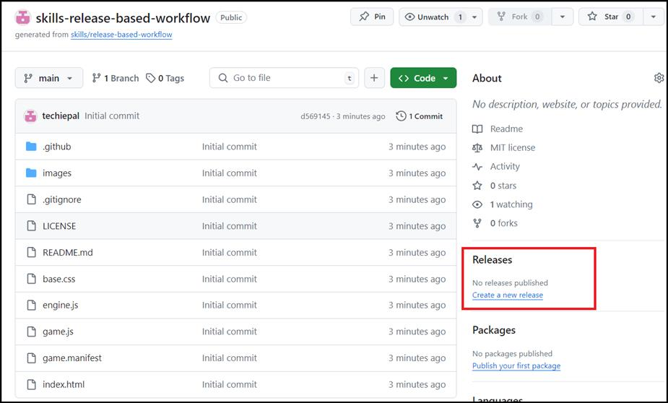
ヒント: このページにアクセスするには、 リポジトリの上部にある「コード」 タブをクリックします。次に、右側のサイドバーで「リリース」セクションを見つけます。
- 「リリース/タグ」 ページで、次のように入力します：
  - ターゲットをメインとして維持
  - 「Choose a Tag」 のフィールドで、数値を指定します。
この場合は、v0.9 を使用し、Create new tag v0.9 on publishを選択します
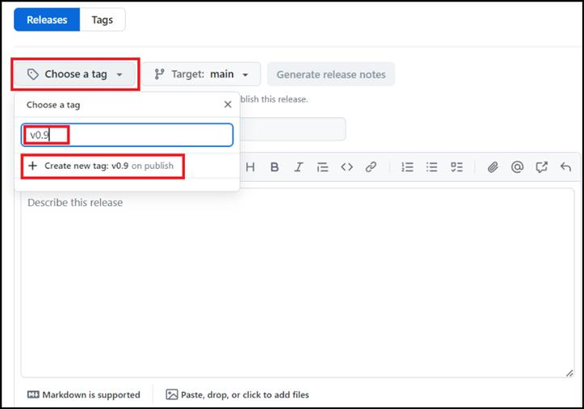
- リリースにタイトルを付けます ( 「最初のベータ リリース」 など)
注: リリースに簡単な説明を記入することもできます。
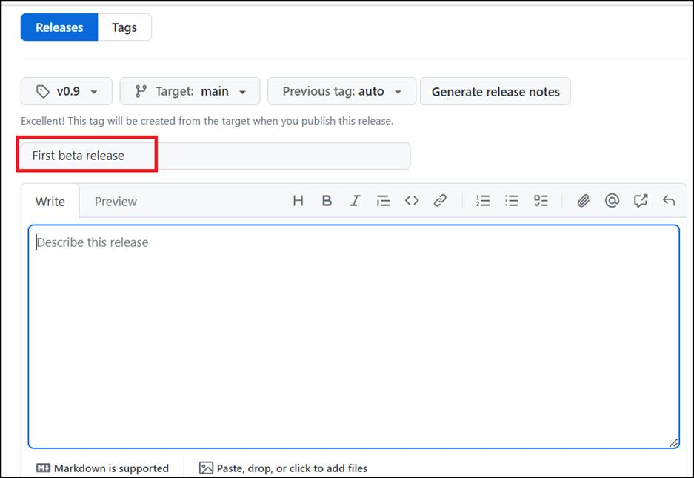
- ページを下にスクロールして、ベータ版であるため 「Set as a pre-release」の横にあるチェックボックスをオンにし、「Publish release」をクリックします。
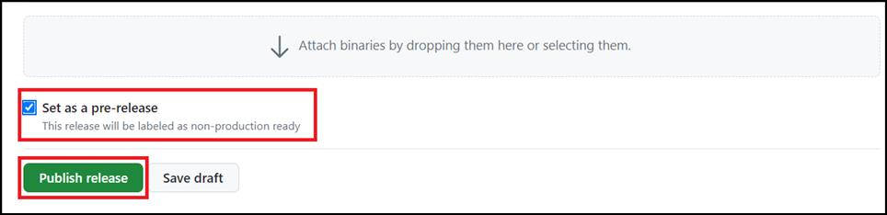
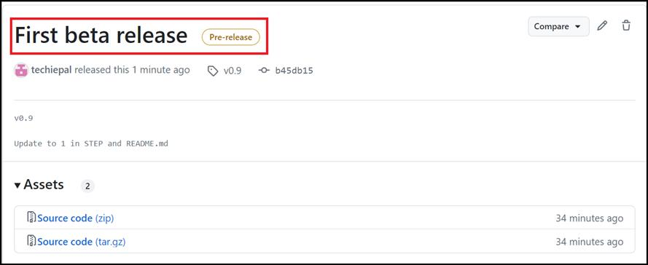
演習 #3: バグを導入する (後で修正予定)
後で準備を整えるために、後の手順でリリース ワークフローの一部として修正するバグを追加しましょう。ブランチ "update-text-colors" はリポジトリ (演習 #1 で作成) にすでに作成されているので、プル リクエストを作成してこのブランチでマージしましょう。
- メイン ナビゲーション バーで、「Pull requests」 タブをクリックします。
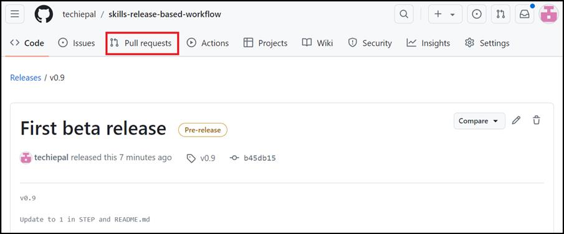
- 次のページで、「New pull request」をクリックします。
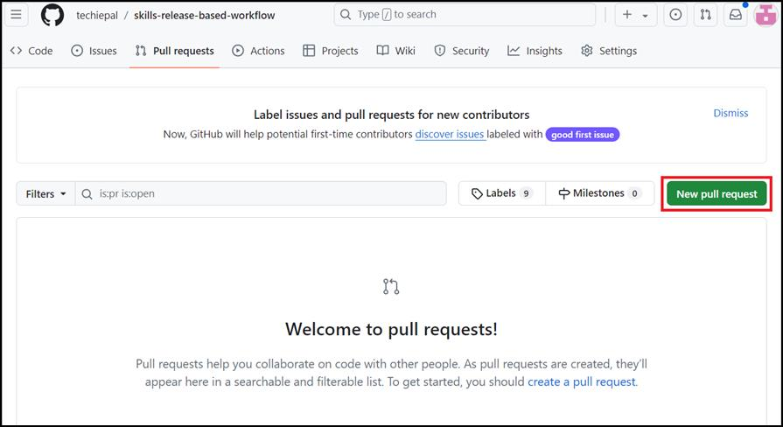
- 「変更の比較」 ページで、以下を選択し、「pull request の作成」 をクリックします。
  - base: release-v1.0
  - 比較: update-text-colors
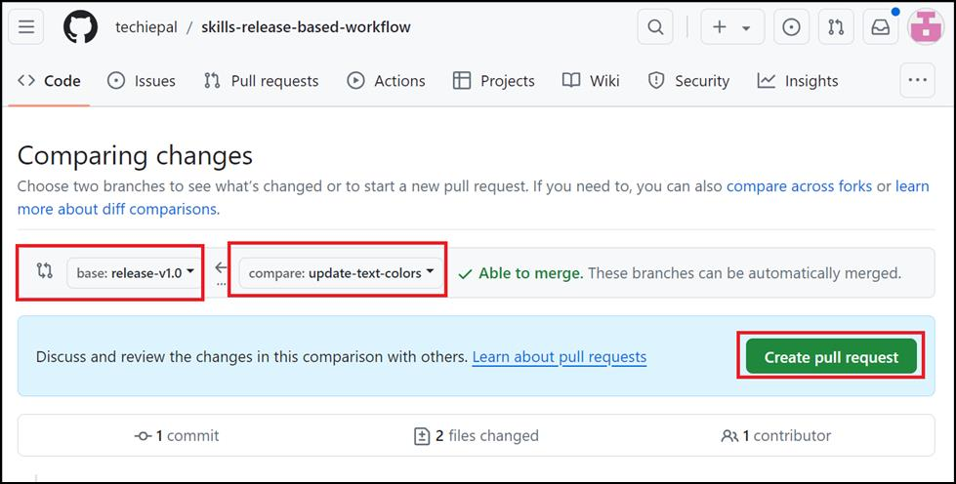
- 「プルリクエストを開く」 ページで、次のように入力し、「Create pull request」 をクリックします。
  - タイトルの追加: pull request のタイトルを 「更新されたゲーム テキスト スタイル」 に設定します
  - 説明を追加: ## 説明: ゲームテキストの色を緑色に更新しました
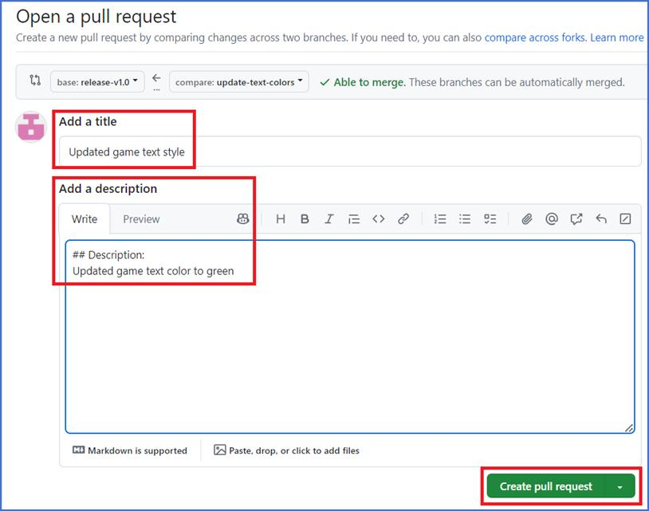
- 「更新されたゲーム テキスト スタイル #1」 ページで、「Merge pull request」をクリックし、「Confirm」ページをクリックします。
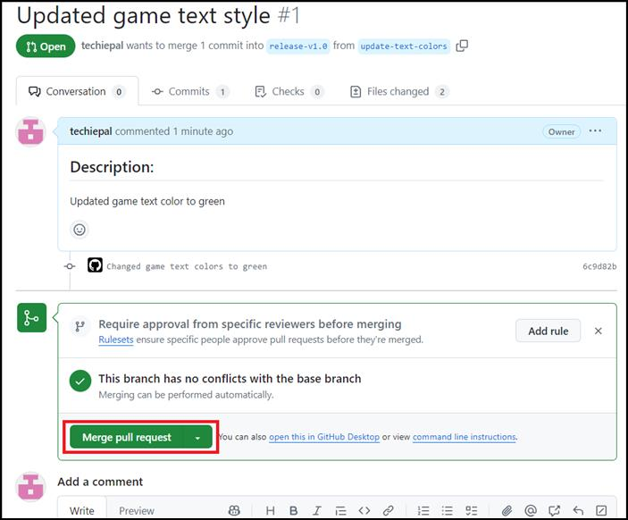
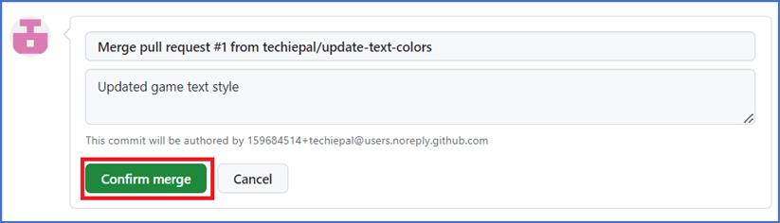
- 次のページで、「ブランチの削除」 ボタンをクリックして、新しく作成したDelete branchします。
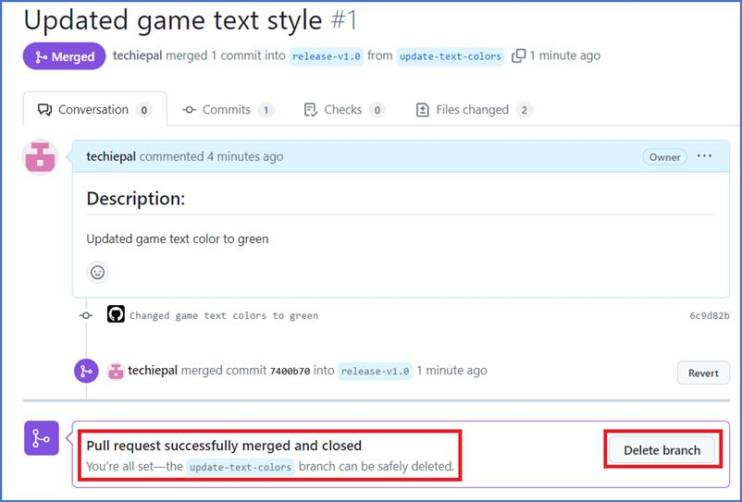
- GitHub Actions がページを自動的に更新するまで、約 20 秒待ちます。
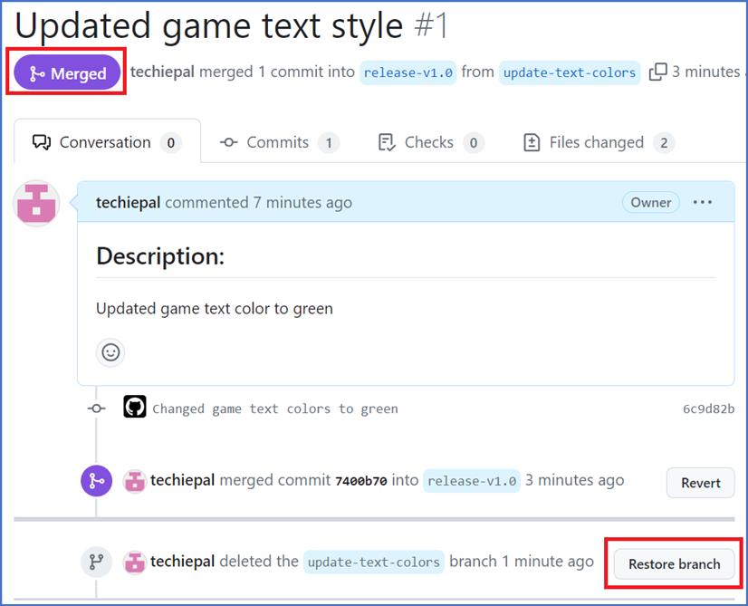
概要：
リリースベースのワークフローの確立と管理に関する実践的な経験を積み、バージョンの追跡、リリースの処理、バグの効率的な解決の能力を強化しました。

